中国人民公安大学
实验报告

课程名称 数据库原理B
实验项目 实验一：熟悉SQL语言
实验类型 验证性实验

姓 名
学 号 2015214600
年 级 2015级
专 业 网络安全与执法
指导教师 解易
成 绩
实验日期 2017年12月11日

教 务 处 制

实验报告撰写说明

1.实验报告由参加实验的学生按要求独自完成。
2.课程名称、实验项目和实验类型要与实验教学大纲一致。
3.实验报告按验证性实验、设计性实验和综合性实验报告的不同要求来编写。其中，“实验设计方案（或实验综合知识）”项目验证性实验不用填写。
4.实验数据、曲线、图表和照片等要符合实验指导书的要求，分别插入实验报告的相应部分，内容比较多的也可以作为“附件”附在实验报告的后面。

一、实验内容

二、实验目的和要求

三、实验设备（软、硬件）

四、实验设计方案（或实验综合知识）
（无）

五、实验原理

六、实验方法及步骤

七、实验数据记录与处理
表格结构
CREATE TABLE `C` (
`CNO` int(11) NOT NULL,
`CNAME` varchar(50) NOT NULL,
`CDEPT` varchar(50) NOT NULL,
`TNAME` varchar(50) NOT NULL
) ENGINE=InnoDB DEFAULT CHARSET=latin1;

--
-- 转存表中的数据 `C`
--

INSERT INTO `C` (`CNO`, `CNAME`, `CDEPT`, `TNAME`) VALUES
(1, 'ABC', '123', '456'),
(2, 'DEF', '789', '012'),
(3, 'GHI', '345', '678'),
(4, 'JKL', '901', '234'),
(5, 'MNO', 'vj87', 'mytgbi'),
(6, 'PQR', 'bhyrf', 'muygn'),
(7, 'STU', 'vgt54r', 'njutg'),
(8, 'VWX', '284', 'bnj7tg'),
(9, 'YZA', 'nju76tg', 'uytgn'),
(10, 'BCD', 'nhy65rfv', 'mu7tf');

-- --------------------------------------------------------

--
-- 表的结构 `S`
--

CREATE TABLE `S` (
`SNO` int(11) NOT NULL,
`SNAME` varchar(50) NOT NULL,
`AGE` int(11) NOT NULL,
`SEX` varchar(10) NOT NULL,
`SDEPT` varchar(50) NOT NULL
) ENGINE=InnoDB DEFAULT CHARSET=latin1;

--
-- 转存表中的数据 `S`
--

INSERT INTO `S` (`SNO`, `SNAME`, `AGE`, `SEX`, `SDEPT`) VALUES
(1, 'QWE', 23, 'njyt', 'nytrf'),
(2, 'RTY', 2587412, 'vbhytrfv', 'bhu76t'),
(3, 'UIO', 14, 'mju76tf', 'nu765r'),
(4, 'PAS', 5679, 'hy65r', 'bh65r'),
(5, 'DFG', 25874, 'hytrfvb', '287'),
(6, 'HJK', 17, 'bhy6tg', 'j7ytg'),
(7, 'LZX', 28741, 'nj7ytg', 'mjuytgh'),
(8, 'CVB', 28745, '8741287', '2587412'),
(9, 'NMQ', 258741, '2587412', '584'),
(10, 'rfu876t', 258, 'mjuytfb', 'ju7y');

-- --------------------------------------------------------

--
-- 表的结构 `SC`
--

CREATE TABLE `SC` (
`SNO` int(11) NOT NULL,
`CNO` int(11) NOT NULL,
`GRADE` varchar(50) NOT NULL
) ENGINE=InnoDB DEFAULT CHARSET=latin1;

--
-- 转存表中的数据 `SC`
--

INSERT INTO `SC` (`SNO`, `CNO`, `GRADE`) VALUES
(1, 1, '2bht'),
(1, 7, 'jytfjuyt'),
(1, 9, '765rghj'),
(2, 2, 'j76tgh'),
(2, 4, 'jtghjut'),
(2, 7, '098765r'),
(3, 3, 'j6trfghju7'),
(3, 7, '4'),
(4, 4, 'nyt'),
(4, 10, 'hju65r'),
(5, 5, 'uytgnjuy'),
(6, 2, 'hyutyrtfhguy6'),
(6, 4, 'kuytvbnjuytr'),
(6, 6, 'j6tfvb76t'),
(6, 9, 'j76tghu6'),
(7, 7, 'j87ygnju'),
(8, 4, 'yredcvgy65r'),
(8, 8, 'juytghj87'),
(9, 9, 'bjuyt65rfgvhuy'),
(10, 10, 'mju6tghj');

--
-- Indexes for dumped tables
--

--
-- Indexes for table `C`
--
ALTER TABLE `C`
ADD PRIMARY KEY (`CNO`);

--
-- Indexes for table `S`
--
ALTER TABLE `S`
ADD PRIMARY KEY (`SNO`);

--
-- Indexes for table `SC`
--
ALTER TABLE `SC`
ADD PRIMARY KEY (`SNO`,`CNO`),
ADD KEY `CNO` (`CNO`);

--
-- 限制导出的表
--

--
-- 限制表 `SC`
--
ALTER TABLE `SC`
ADD CONSTRAINT `SC_ibfk_1` FOREIGN KEY (`SNO`) REFERENCES `S` (`SNO`),
ADD CONSTRAINT `SC_ibfk_2` FOREIGN KEY (`CNO`) REFERENCES `C` (`CNO`);
COMMIT;

下面进行查询
- select CNO,CNAME from `C` where `CNAME`=”456”
- select SNO,SNAME from `S` where `AGE`>=23;
- select C.CNO from C where C.CNO not in (select CNO form `SC` where SNO=(select SNO from S where SNAME="QWE"));
- select distinct SNO from SC group by CNO having count(CNO)>=2
- select count(distinct CNO) from SC;

八、实验结果及分析
1.
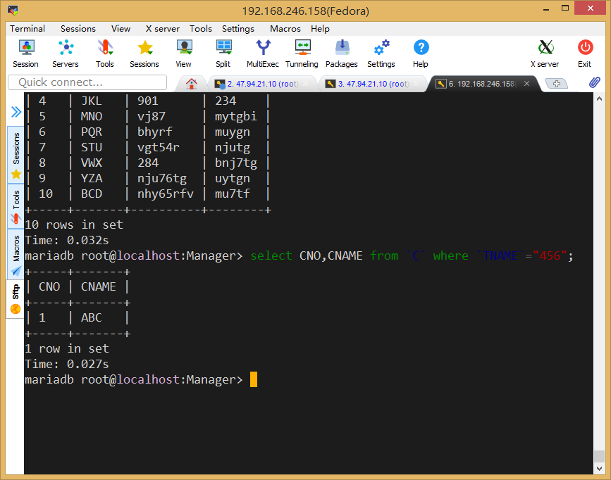
2.
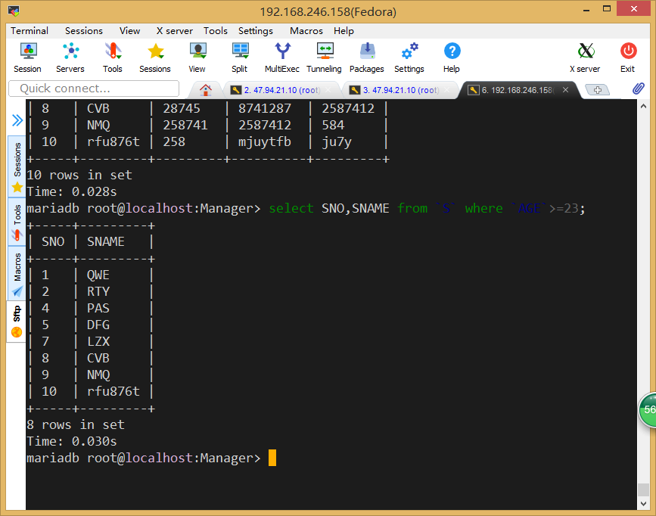
3.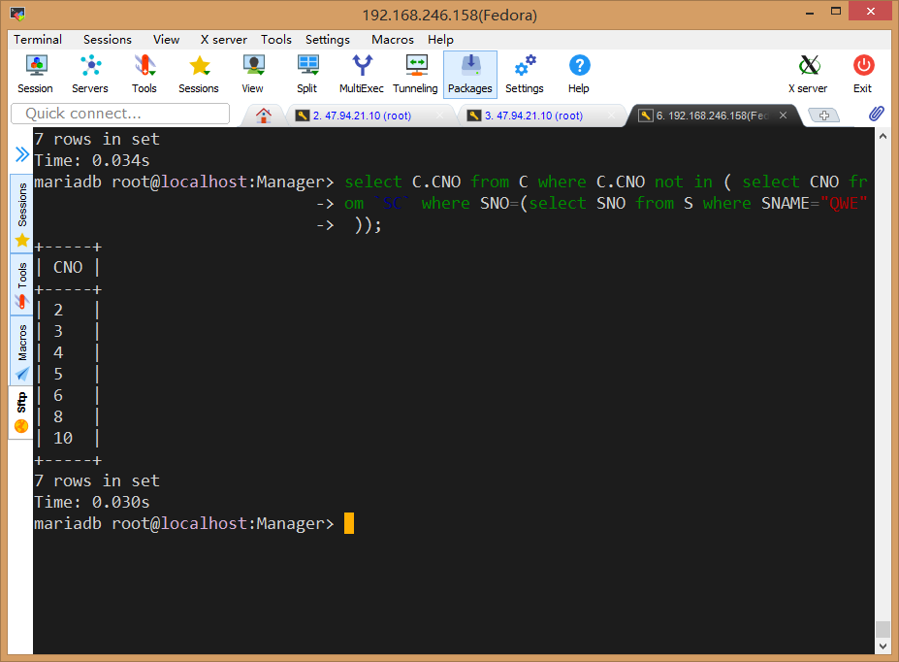4.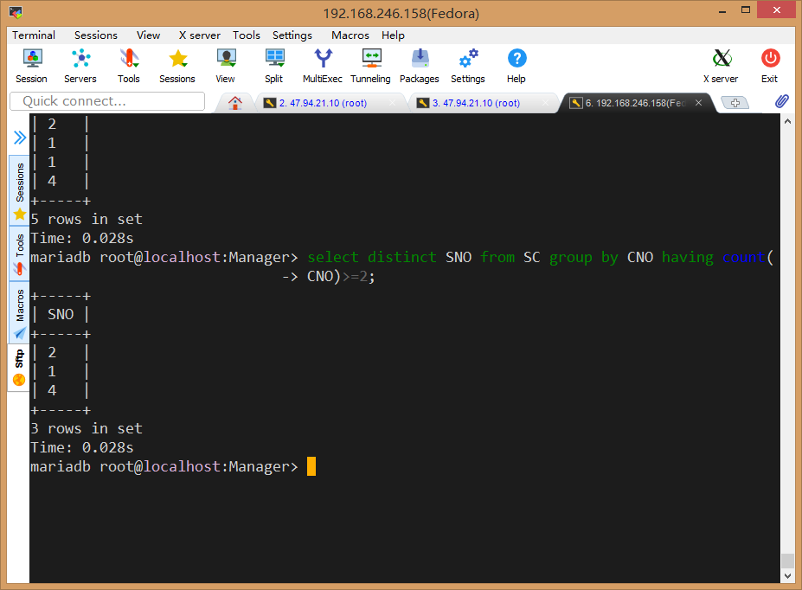
5.
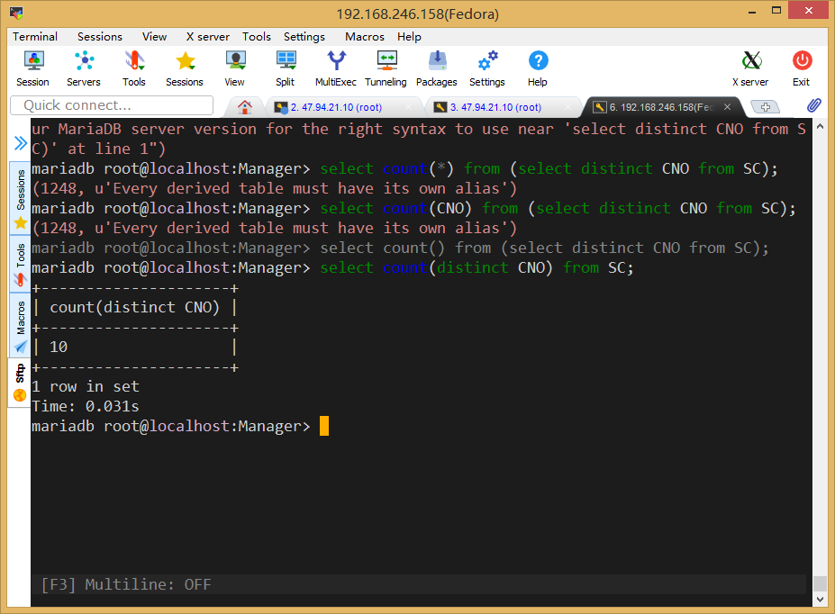
- 实验总结
该写个随机数据生成器了。

十、参考资料

十一、指导教师评语及成绩

